**CARPIMETAL**

**Documento de Especificación de Arquitectura**

Realizado por:

**Jhoan Sebastián Pinilla Acosta**

**Jesús Alberto Castellanos Romero**

**Juan Pablo González Ayala**

**Joan Jairo Peña García**

***HISTORIAL DE REVISIONES***

|  |  |  |  |  |
| --- | --- | --- | --- | --- |
| **Fecha** | **Versión** | **Autor** | **Descripción** | **Revisado Por** |
| <Escriba aquí> | <Escriba aquí> | <Escriba aquí> | <Escriba aquí> | <Escriba aquí> |

**Contenido**

1. Documento de Arquitectura de Software 4

1.1. Introducción 4

1.2. Propósito 4

1.3. Alcance 4

1.4. Referencias 5

1.5. Definiciones acrónimos y abreviaciones 5

2. Generalidades del Proyecto 5

2.1. Problema a Resolver 5

2.2. Descripción General del Sistema a Desarrollar 5

2.3. Identificación de los Stakeholders y sus responsabilidades 5

3. Vistas de la arquitectura 6

3.1. Vista de Casos de Uso 6

3.2. Vista de Procesos 6

3.3. Vista Lógica 6

3.4. Vista de Implementación 6

3.5. Vista de Despliegue 6

4. Arquitectura en capas 6

5. Vista de Datos 7

5.1. Modelo Relacional 7

6. Definición de Interfaces de Usuario 7

7. Características Generales de Calidad 7

7.1. Tamaño y performance 7

7.2. Calidad 7

7.3. Usabilidad 7

7.4. Eficiencia 7

7.5. Seguridad 7

7.6. Confiabilidad 7

7.7. Mantenimiento 7

7.8. Estándares 7

# Documento de Arquitectura de Software

## Introducción

## Propósito (Describir el propósito de este documento)

El documento presenta la descripción de la arquitectura para el Sistema de información DJSC , en base al Modelo de Vistas “4+1”, que es de utilidad para los stakeholders (Interesados) debido al rol que desempeña cada uno en el desarrollo del sistema.

La arquitectura presentada corresponde a la solución propuesta para el sistema, proporcionando distintas vistas de la arquitectura según los diferentes puntos de vista de los involucrados en el desarrollo del aplicativo. El documento se compone de diagramas y diseños detallados, brindando un contexto y una descripción de las interacciones entre los usuarios y el sistema.

El informe está estructurado de acuerdo con la plantilla para la documentación de arquitecturas de software.

## Alcance (Describir el alcance del documento)

El documento contiene la representación del proyecto DJSC , mediante el diseño de diagramas dado el análisis previo de los requisitos del sistema para darle solución a una problemática presentada por un cliente.

El documento está organizado mediante tres ideas principales:

* Características generales del diseño.
* Los requisitos funcionales y no funcionales para el diseño.
* Los modelos y vistas que lo representan.

Los modelos implementados para la representación del sistema, permiten analizar el funcionamiento del sistema desde distintos puntos de vista, de forma que podemos implementar el “Modelo de arquitectura 4+1”. Gracias a esto, se puede llegar a implementar *el análisis de los requisitos, la implementación del diseño de solución, así como para la especificación, construcción y despliegue del sistema en su ambiente de explotación.*

Cada uno de los modelos fueron implementados en la herramienta de modelado UML (Lenguaje de modelado unificado) mediante la herramienta StarUML

## Referencias

1. Documento de Especificación de Requerimientos no funcionales.
2. Documento de Visión del Proyecto.
3. Plan de Proyecto del Sistema

## Definiciones acrónimos y abreviaciones

**ARQUITECTURA DE SOFTWARE:** conjunto de elementos estáticos, propios del diseño intelectual del sistema, que definen y dan forma tanto al código fuente, como al comportamiento del software en tiempo de ejecución. Naturalmente este diseño Arquitectónico ha de ajustarse a las necesidades y requisitos del proyecto.

**DESCRIPCIÓN DE ARQUITECTURA**: colección de productos de documentación.

**VISTAS:** es una representación de un área de interés o perspectiva del sistema en alto nivel.

**TIPOS DE VISTAS:** especificación de una convención de cómo construir y usar una vista. Deben satisfacer la capacidad de creación y análisis de una vista.

**STAKEHOLDER:** Individuo, equipo u organización con intereses relativos al sistema.

# Generalidades del Proyecto

## Problema a Resolver

La Plancha de Pancha, es una empresa que se especializa en la sublimación de diferentes tipos de planchado como son camisas, pendones, pocillos, gorras, etc. Donde actualmente no existe un inventario totalmente organizado, donde no llevan un control de la materia prima que llega ya que la empresa va pidiendo la materia prima cada que se necesite para culminar el trabajo solicitado por lo tanto es muy susceptible a pérdidas de información sobre la materia prima que llega y se necesita, cómo está no cuenta como tal con un espacio únicamente para las solicitudes del cliente llevando a cabo cualquier inquietud que le surja así que proponemos crear un módulo que permita las solicitudes donde se llevará a cabo un espacio donde el cliente permite comunicarse directamente con la empresa, otra propuesta es llevar a cabo un orden preestablecido de las actividades que cada uno de sus empleados realice y tener un orden en el sistema de todas las actividades que se realicen en la producción de la empresa.

## Descripción General del Sistema a Desarrollar

Desarrollar un sistema de información que permita mejorar la efectividad y la calidad del servicio de la empresa así como reducir gastos y mantener la información segura y guardada.

## Identificación de los Stakeholders y sus responsabilidades

|  |  |  |  |
| --- | --- | --- | --- |
| **STAKEHOLDER** | **DESCRIPCIÓN** | **ESCENARIO** | **Caso de Uso** |
| Administrador | Es el usuario dueño  de la empresa  encargado de la  gestión directiva de la empresa | * Escenario de   negocios   * Escenario de   diseño | * CU Registrar Servicios Disponibles * CU Consultar Ordenes de Servicio * CU Aceptar el Servicio * CU Denegar el Servicio * CU Generar Informes de Solicitudes * CU Consultar Contratos con Sub Empresas * CU Registrar Contratos con Sub Empresas * CU Modificar contrato * CU Generar Recibo * CU Registrar Pedidos de Proveedor * CU Modificar Pedidos * CU Solicitar Materia Prima * CU Administrar Materia Prima * CU Registrar Flujo de Materia Prima * Generar Informes de Inventario |
| Cliente | Es la persona que  interactúa con el  negocio de la empresa  y hace los pedidos de  menú según su  preferencia | * Escenario de negocios | * CU Consultar Catálogo de Servicios * CU Crear Orden del Servicio * CU Consultar Servicios * CU Realizar Abono * CU Consultar Orden de Pedido * CU Consultar Compras * CU Generar Recibo * Registrar Venta |
| Jefe de Producción | es la persona que interactúa con el negocio de la materia prima y la producción de los diversos productos requeridos para la empresa | * Escenario de   negocios   * Escenario de   diseño | * CU Crear Orden de Producción * CU Consultar Orden de Pedido * CU Asignar Proceso de Producción * CU Asignar Empleados Para una Actividad * CU Registrar Actividades * CU Registrar Novedades de Producción * CU Generar Informes de Producción |
| Vendedor | es la persona que interactúa con el negocio directo de ventas y pagos que se realizan frente a la empresa | * Escenario de   negocios   * Escenario de   diseño | * CU Consultar Pedidos * CU Generar Recibo |

# Vistas de la arquitectura

## Vista de Casos de Uso

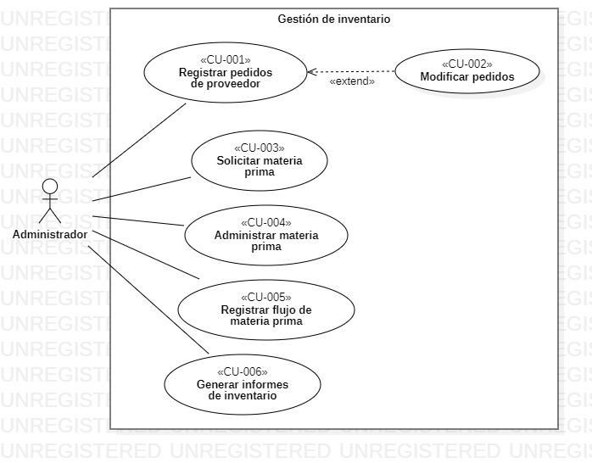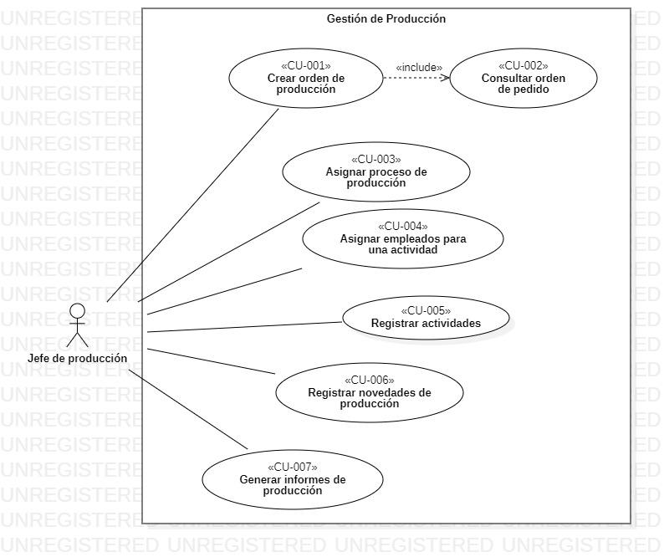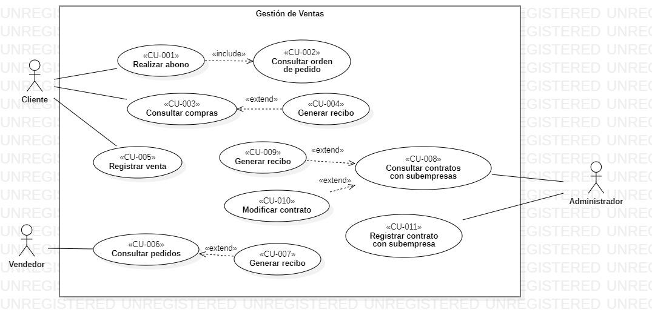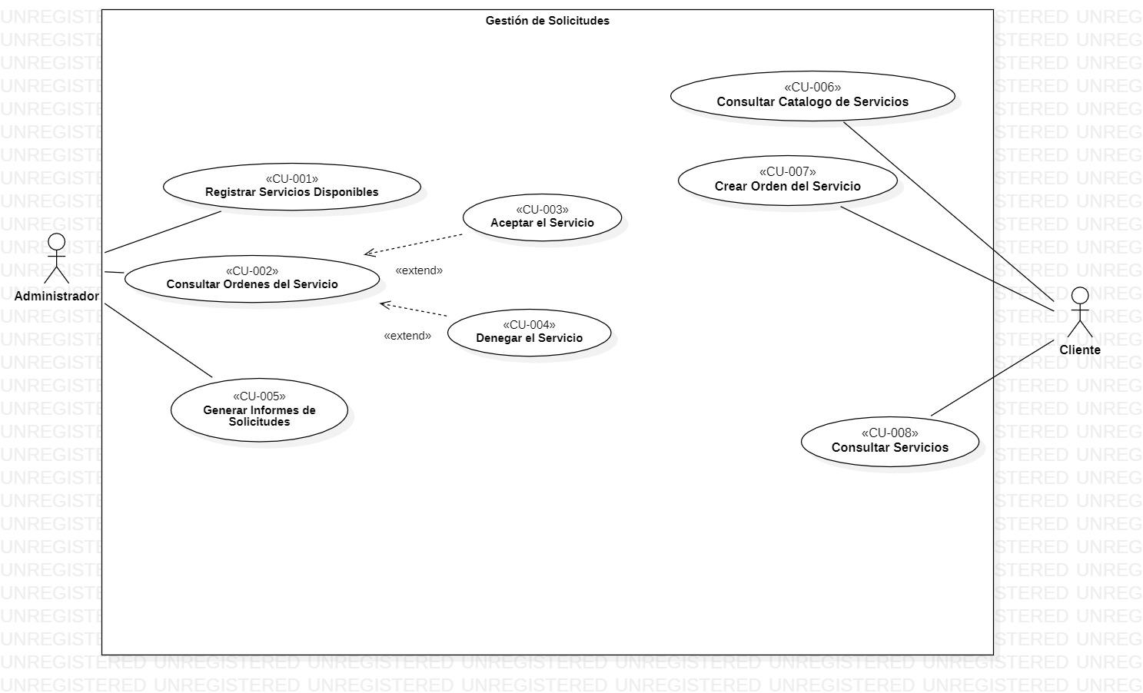

## Vista de Procesos

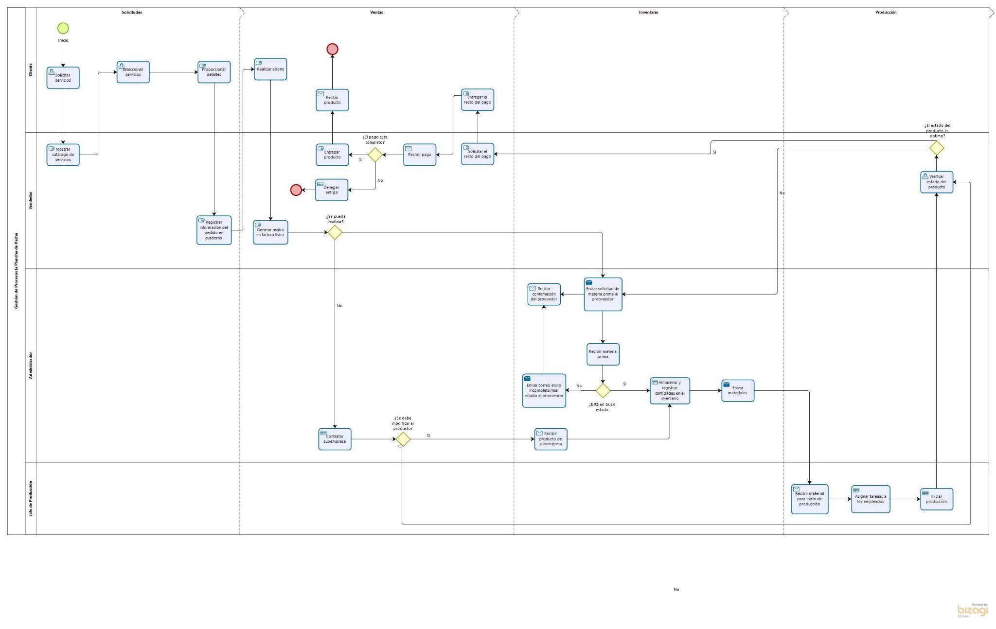

### Diagrama de Actividades

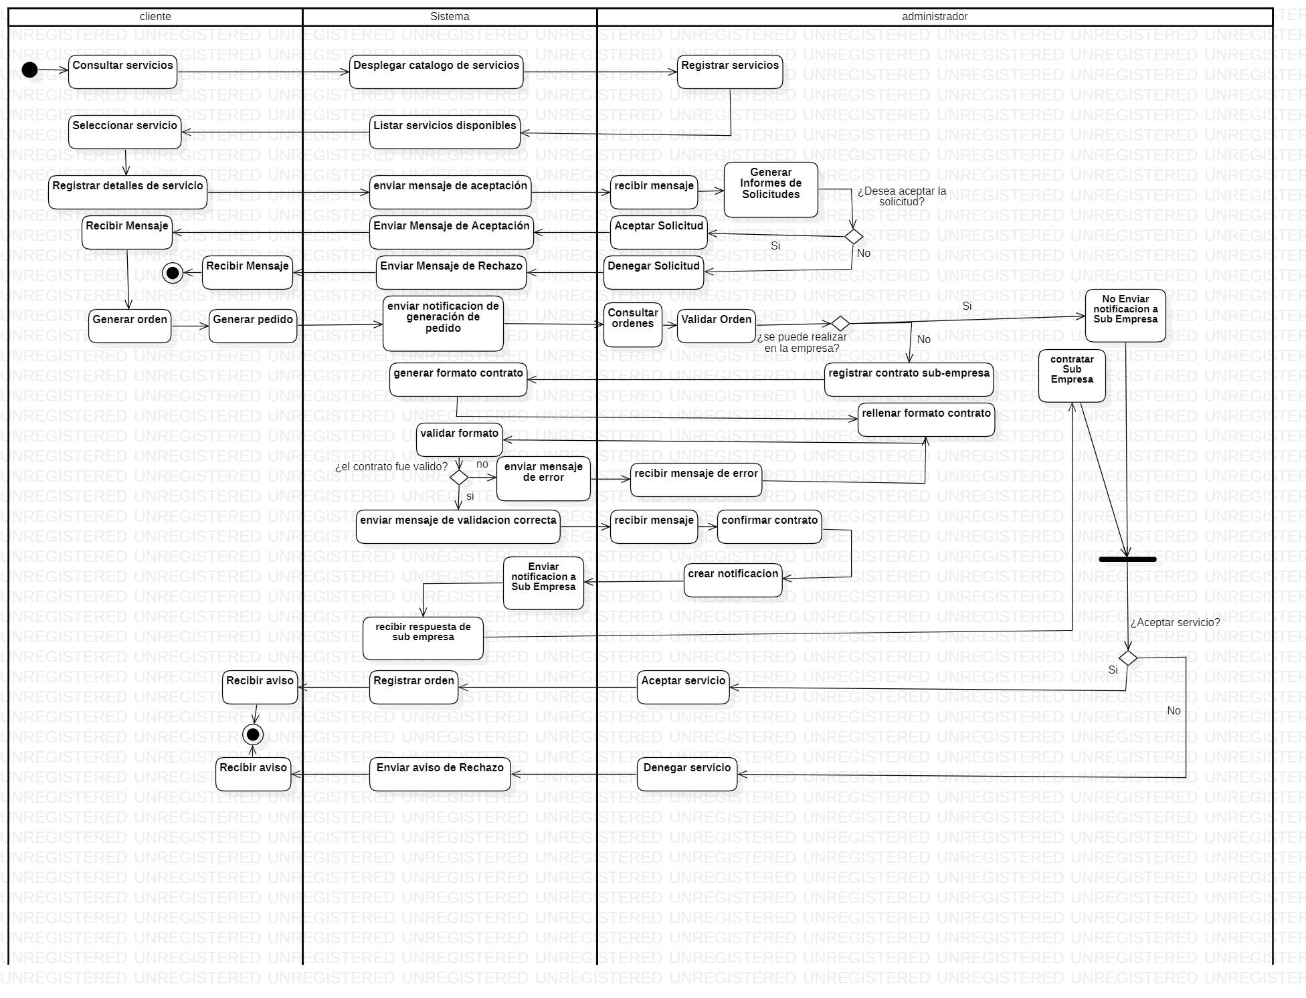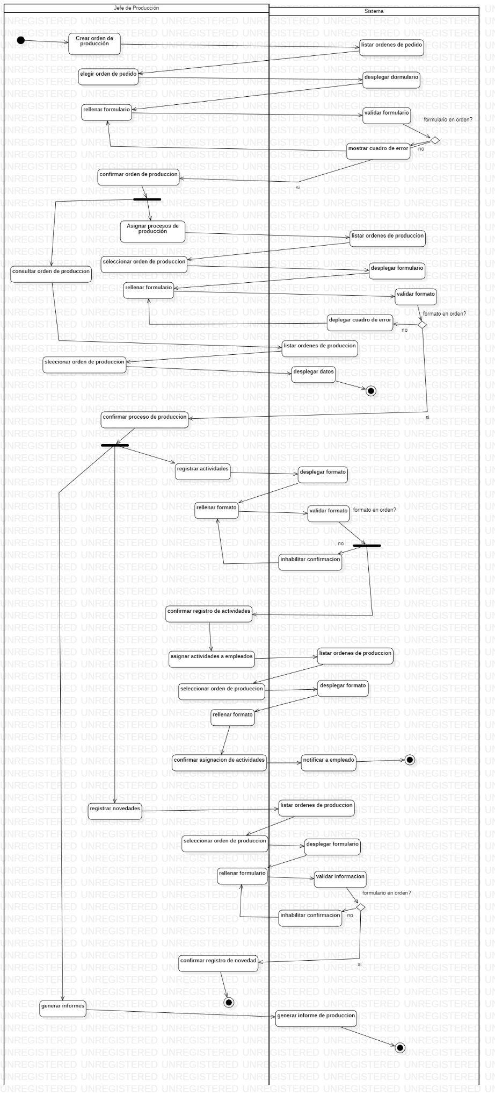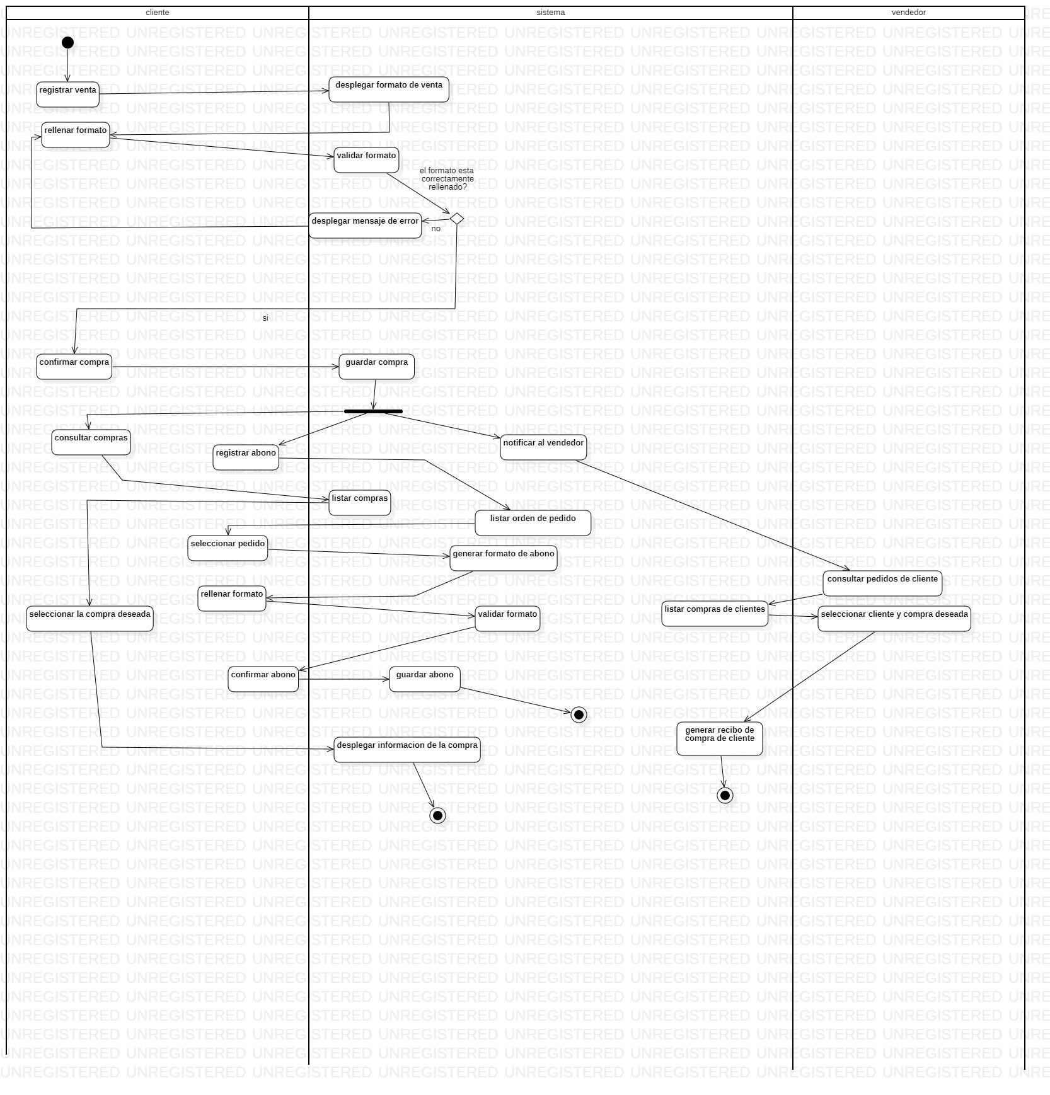

## Vista Lógica

### Diagramas – Clases

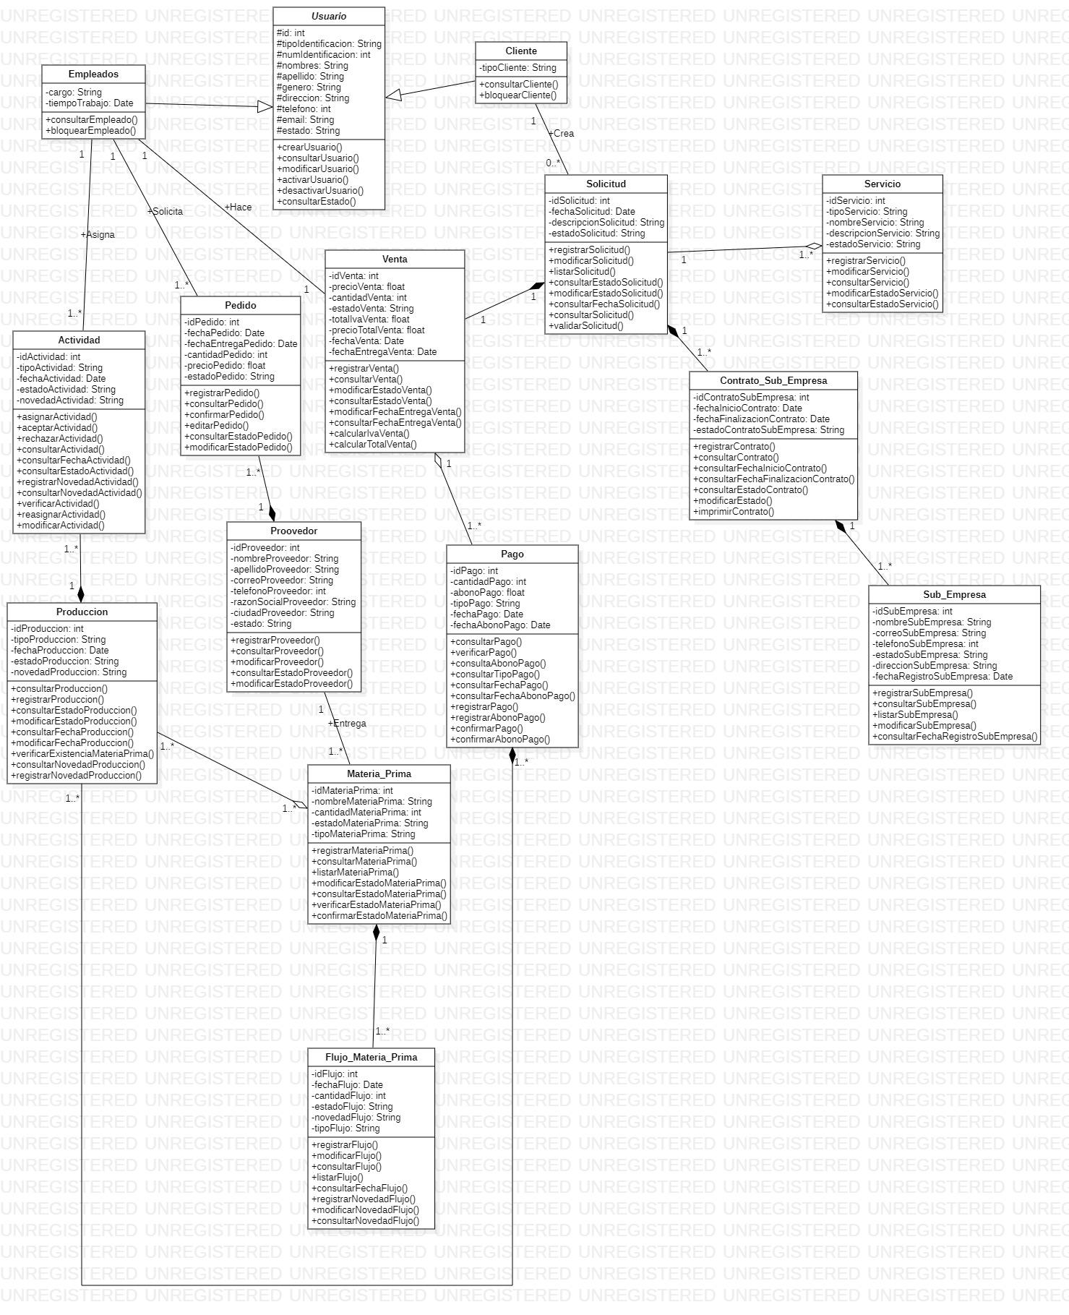

### Diagramas - Secuencia

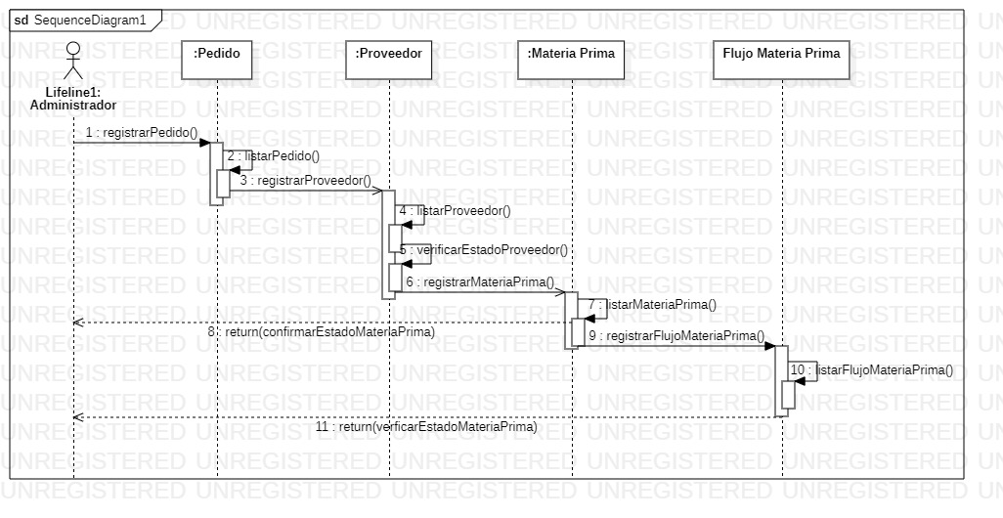

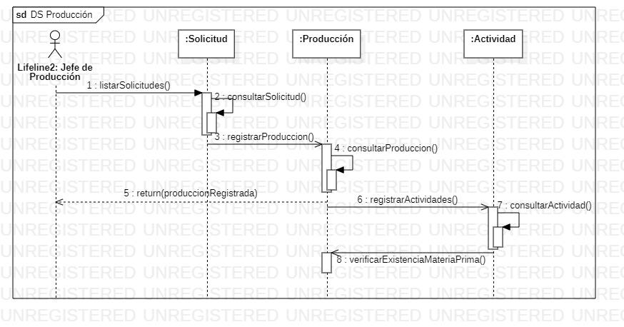

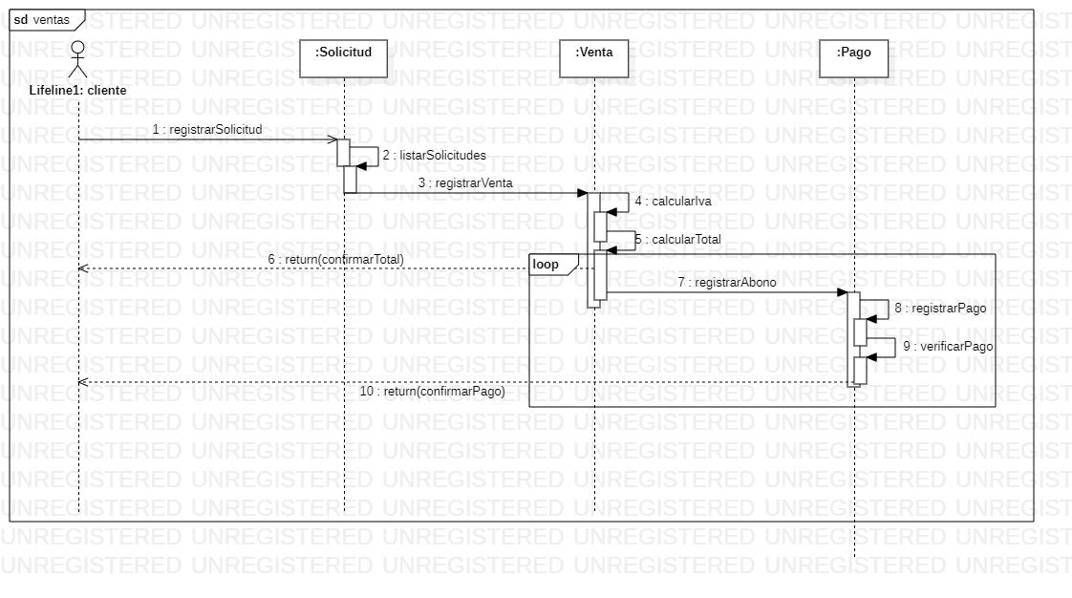

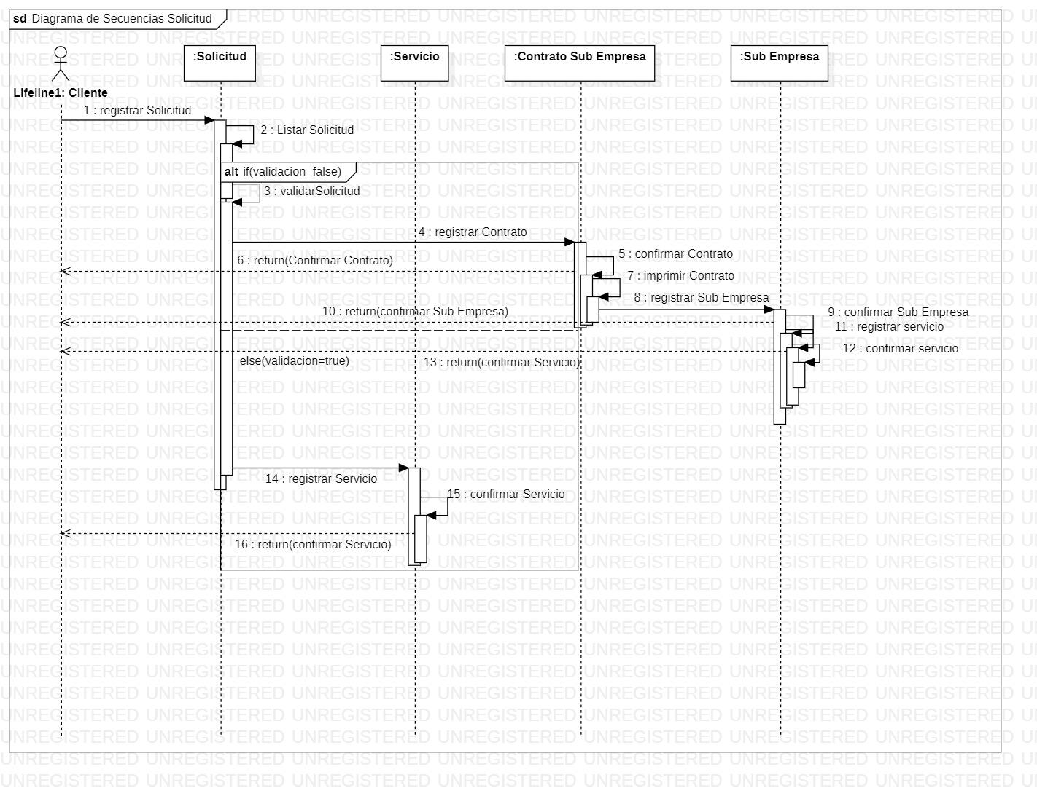

## Vista de Implementación

### Diagrama de Componentes

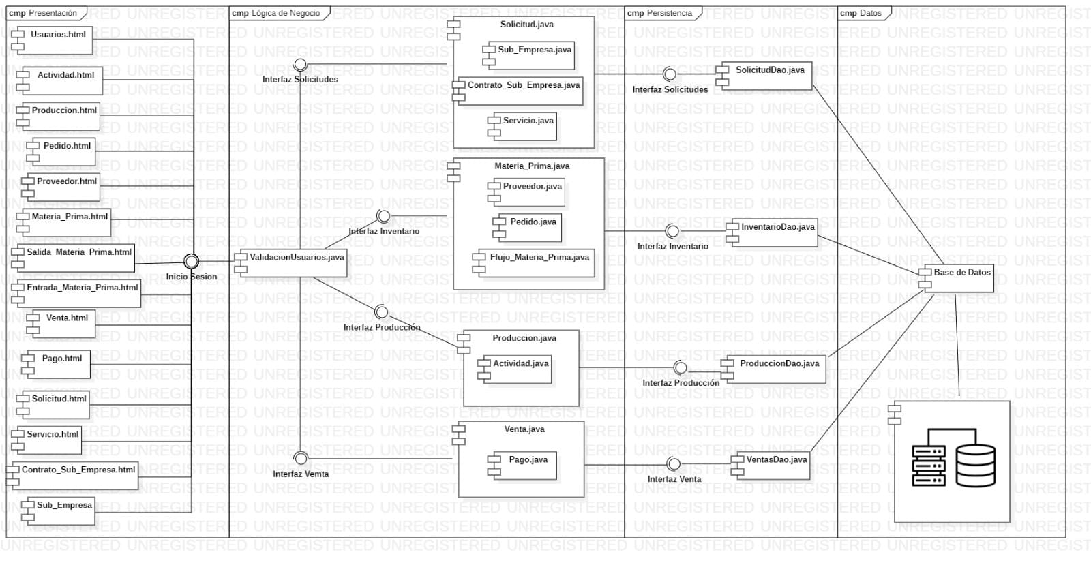

### Diagrama de Paquetes

## Vista de Despliegue

### Diagrama de despliegue

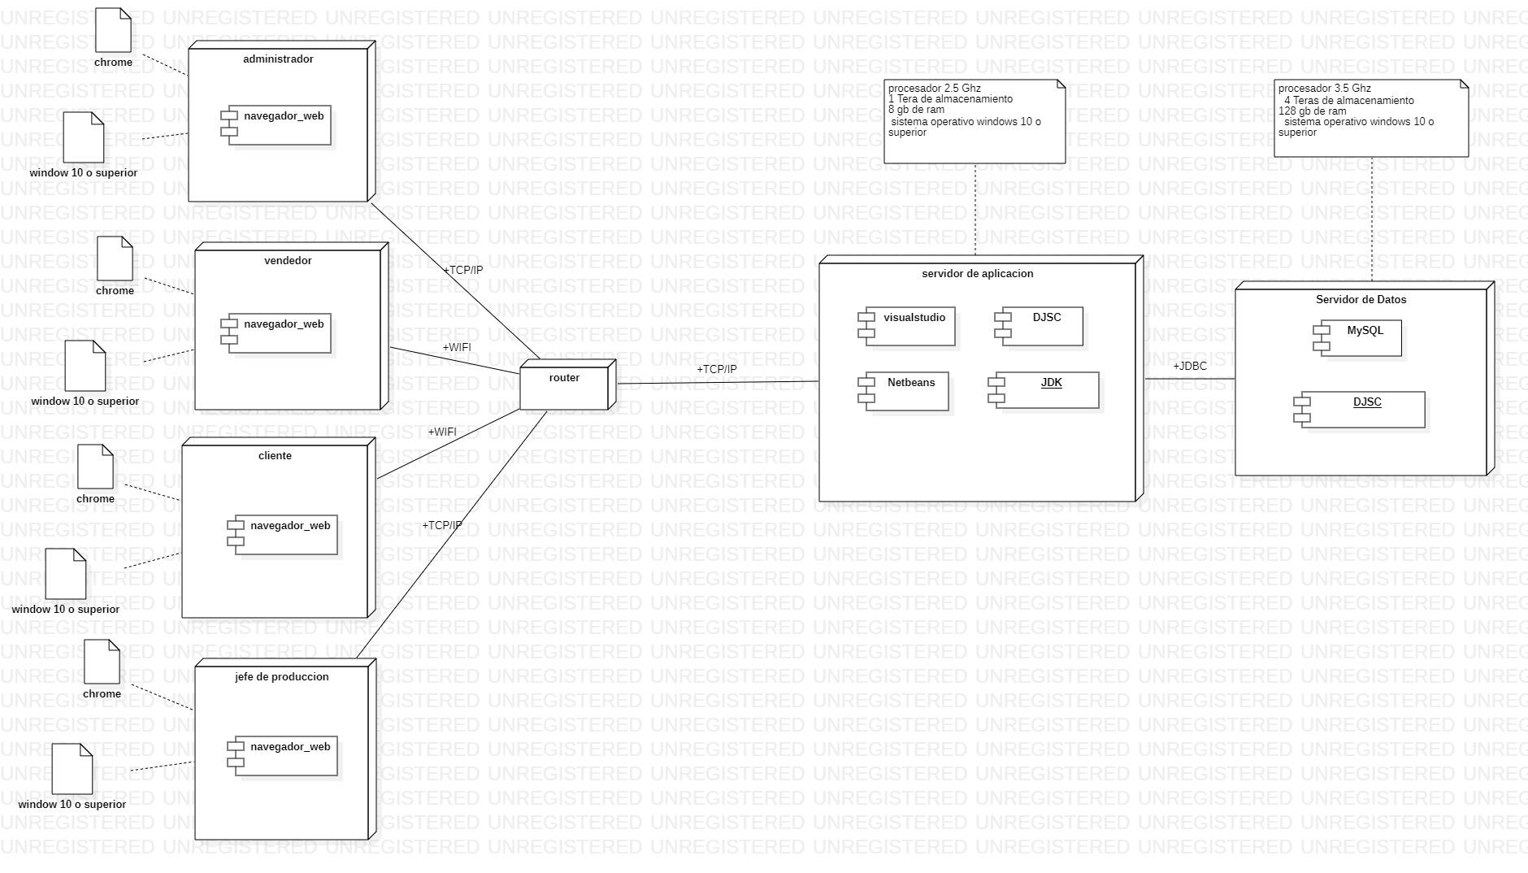

# Arquitectura en capas (capas, plataforma)

# Vista de Datos

## 

# Definición de Interfaces de Usuario

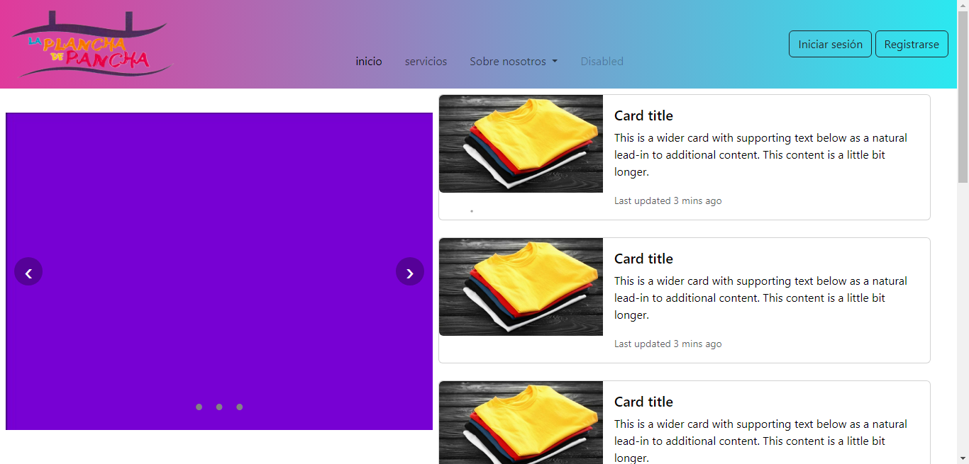

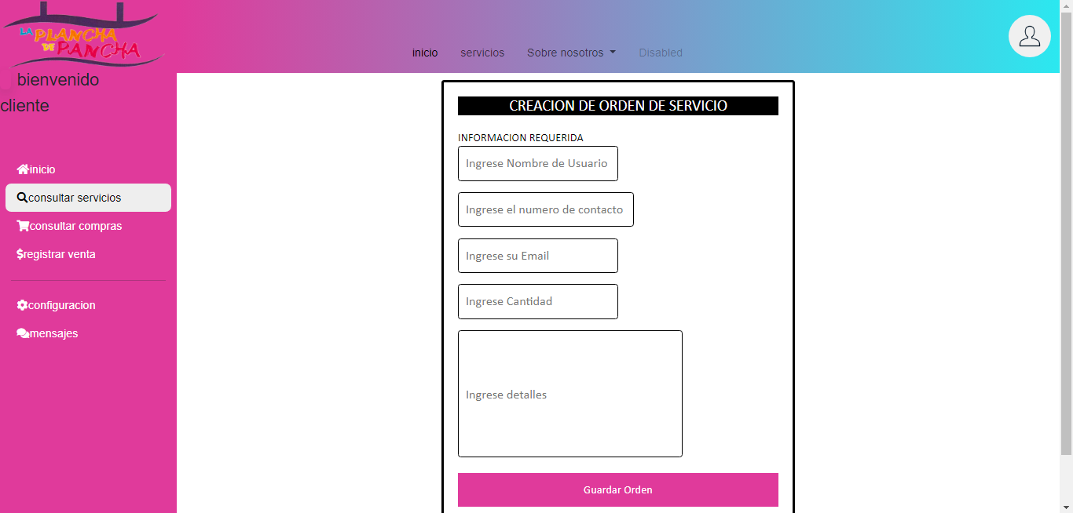

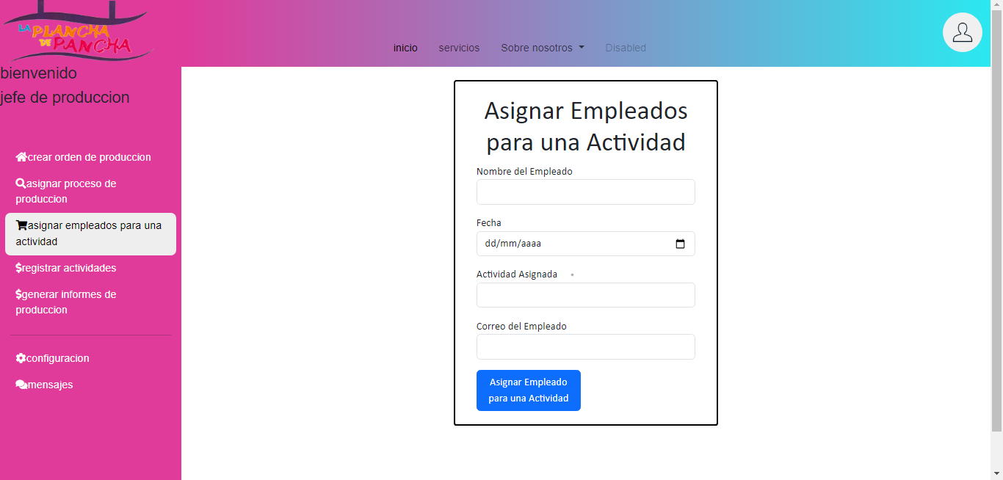

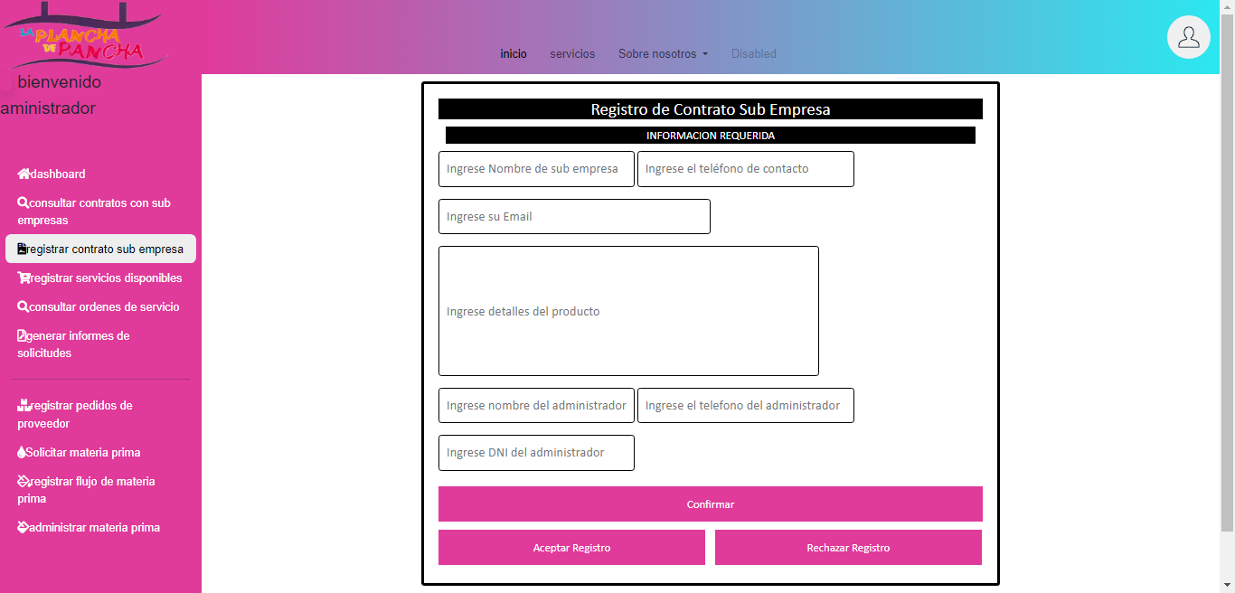

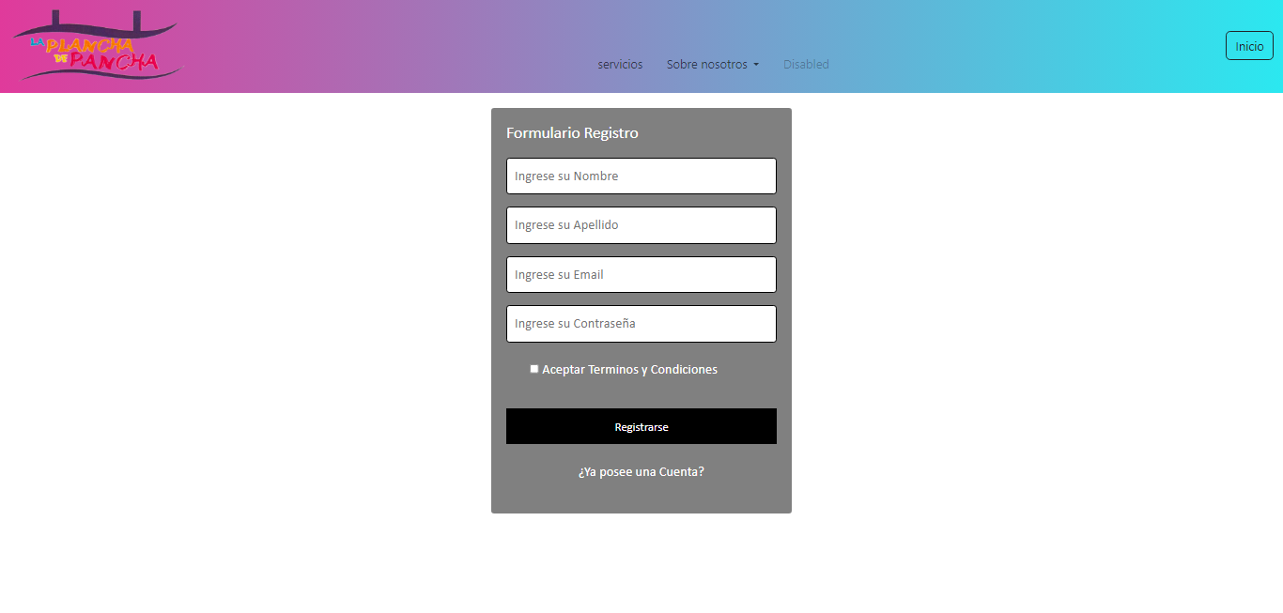

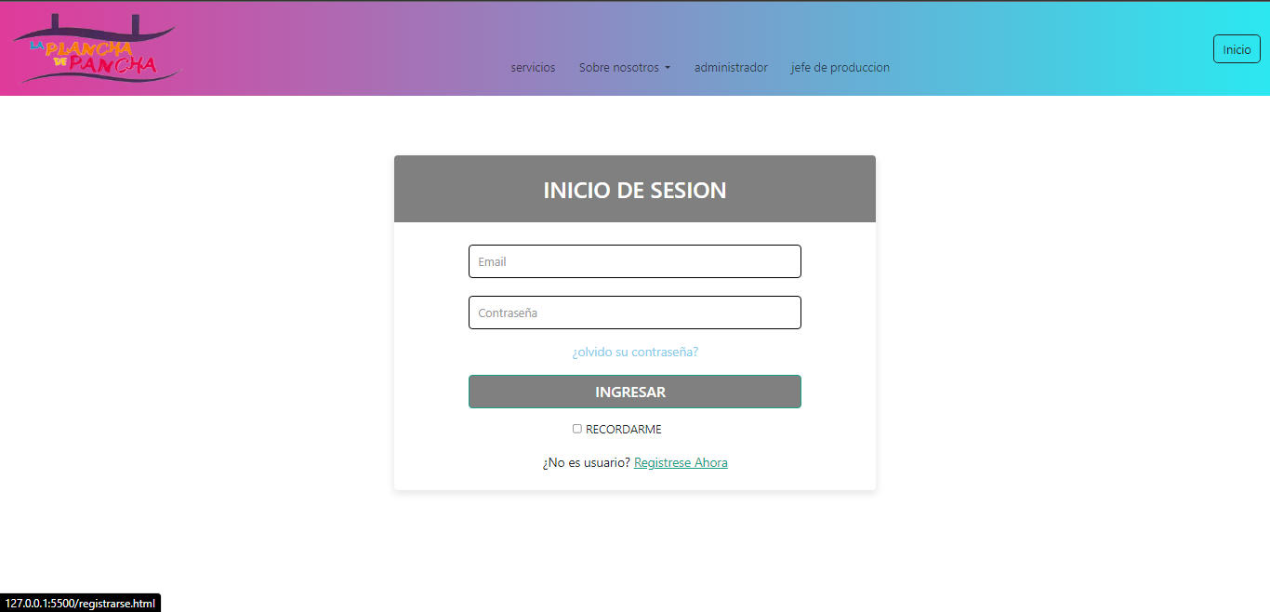

# Características Generales de Calidad

## Tamaño y performance

* Tiempo de respuesta en el acceso a la Base de Datos

2 Segundos

* Tiempo de respuesta de transacciones

2 Segundos

* Espacio en disco para el cliente

Mínimo 100 MB

* Espacio en disco para el servidor de Base de datos

4 Teras de almacenamiento 128 GB de RAM

## Usabilidad

El sistema de información cuenta con una usabilidad bastante rápida y eficaz para el cliente y su dispositivo con el cual entra al sistema

## Eficiencia

El sistema de información contiene una eficiencia la cual cumple de manera efectiva con los procesos y metas propuestas

## Seguridad

El sistema de información cuenta con una seguridad estable y buena para proteger los procesos internos realizados

## Confiabilidad

El sistema de información cuenta con una confiabilidad alta frente a los datos del cliente que se manejen

## Mantenimiento

El sistema de información contará con un mantenimiento constante para evitar errores que puedan verse como críticos

## Estándares

El sistema de información cumple actualmente con los estándares que dio a entender el administrador de la empresa como objetivo de elaboración futura